EGIPTO CLASICO CON AVION
DESDE MADRID
9 DÍAS / 8 noches

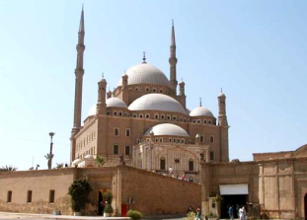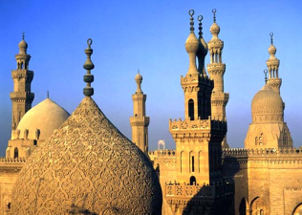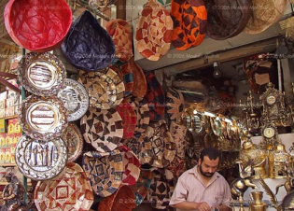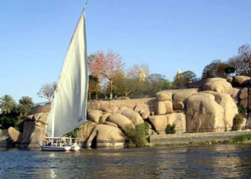

DIA 1: MEXICO – MADRID
Presentación en el Aeropuerto Internacional Benito Juárez, 3 horas antes de la salida del vuelo
Noche a bordo

DÍA 2: MADRID - CAIRO
Llegada al aeropuerto de Madrid Adolfo Suarez, estar mínimo 4 horas antes de la salida del vuelo con destino a El Cairo. Facturación con los billetes electrónicos en los mostradores de la compañía aérea Egyptair. A continuación, vuelo de aprox. 5 horas destino a El Cairo, llegada y trámite de visado, embarque de nuevo con destino Luxor. A la llegada recepción por nuestro personal y traslado a la motonave a orillas del Nilo. Cena a bordo (dependiendo de la hora de llegada puede ofrecerse en forma de buffet o ya preparada).

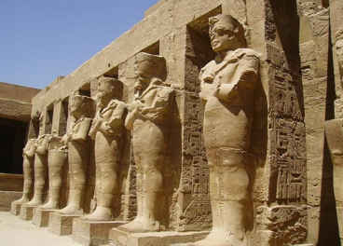
DÍA 3: CRUCERO NILO (PENSION COMPLETA)
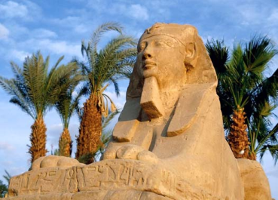
Pensión completa. A la hora prevista comenzará la visita de la orilla oriental de Luxor, con el Templo de Karnak, que domina todo el paraje de Tebas nacido del esplendor de los faraones del imperio nuevo y el Templo de Luxor, obra de dos grandes faraones Ramses II y Ramses III. Continuación de la visita a la orilla occidental con la Necrópolis de Tebas, incluyendo el Valle de los Reyes en donde se encuentran escondidas las tumbas de los más importantes faraones del imperio nuevo, el Templo Funerario de la Reina Hachepsut y los gigantes y grandiosos Colosos de Memnon. Regreso al crucero embarque y navegación hacia Edfu. Noche a bordo.

DÍA 4: CRUCERO NILO (PENSIÓN COMPLETA)
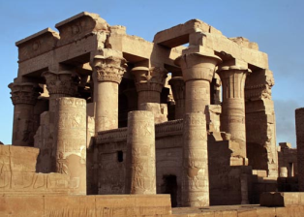
Pensión completa. A la hora prevista visita del Templo de Edfu dedicado al Dios Horus. Regreso al crucero y navegación hacia Kom Ombo. Llegada y visita de su Templo dedicados a los dioses Sobek y Hareoris. Navegación hacia Aswan. Noche a bordo.

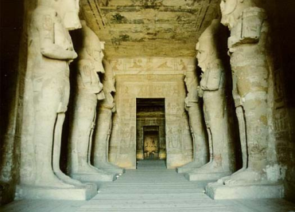
DÍA 5: CRUCERO NILO (PENSIÓN COMPLETA)
Pensión completa. Salida para visitar el Templo de Philae y un paseo en faluca (típicas embarcaciones pesqueras); por el Nilo contemplando varias islas volcánicas de granito negro. Si se desea realizar la visita opcional a Abu Simbel, se programa este día. Noche a bordo.

DÍA 6: DESEMBARQUE - VUELO CON DESTINO CAIRO (DESAYUNO Y ALMUERZO)
Después del desayuno desembarco y check out de las habitaciones del barco a las 8.00 hrs, tiempo libre en Aswan. A la hora prevista traslado al aeropuerto de Aswan para realizar vuelo destino a El Cairo, traslado al hotel y resto del día libre. Alojamiento.

DÍA 7: jEL CAIRO
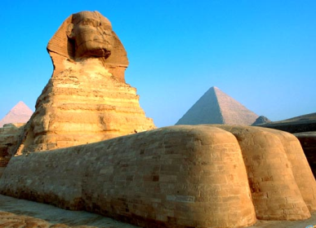
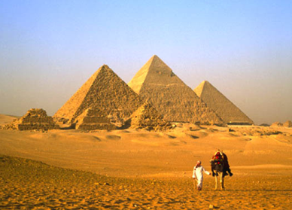
Desayuno, por la mañana visita prevista al recinto de las Pirámides de Keops, Kefren, Micerinos y la Esfinge. Esta visita tiene una duración aprox. de 3 horas, tras su realización es posible disfrutar de la tarde libre o bien realizar la visita opcional a Memphis y Sakkara, las ruinas de El Cairo original.

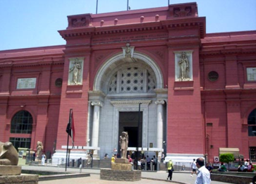
DÍA 8: EL CAIRO
Desayuno y día libre. Existe una excursión programada opcional para conocer los sitios más emblemáticos de la ciudad. La Ciudadela de Saladino, Mezquita de Alabastro, Mercado de Khan el Khalili, Museo Egipcio y Barrio Copto acompañados de guía y en transporte privado. Su contratación es posible en el destino.

DÍA 9: EL CAIRO – MADRID - MEXICO
Desayuno y check out y a la hora prevista traslado al aeropuerto para realizar el vuelo con destino a Madrid – México.

Fin de nuestros servicios.

Nota: El orden del itinerario mostrado es genérico con fines orientativos. Podría alterarse sin afectar a las visitas ni al contenido de estas.

COSTOS POR PERSONA EN DOLARES AMERICANOS
CATEGORIAS | DOBLE | TRIPLE | SUPL. SGL
HOTELES 4* | $1,140 USD | N/A | $360 USD

HOTELES PREVISTO o SIMILARES

HOTELES | 4*
CAIRO | Mercure Le Sphinx Pyramides  Barcelo Pirámides  Movenpick Pirámides  o Similar
CRUCERO | Grand Princess Miss Egypt  MS Nile Ruby  Nile Dolphin II  o Similar

VISITAS INCLUIDAS:
- El Cairo (Visita Panorámica al recinto de las Pirámides, templo del Valle y la Esfinge)
- Luxor (Valle de los Reyes incluido la entrada a 3 tumbas, Templo de Hachepsut, Templos de Luxor y Karnak, Colosos de Memnon)
- Aswan (Templos de Edfu, Kom Ombo, Templo de Philae y Paseo en Faluca)

Vuelos previstos:
MAD - LXR 14:20
ASW – CAI 19:20
CAI - MAD 08:00 / 13:20

EL VIAJE INCLUYE:

- 4 noches Crucero Nilo en pensión completa sin bebidas.
- 3 noches Cairo en régimen de alojamiento y desayuno.
- Visitas, entradas y traslados según itinerario.
- Asistencia en los aeropuertos.
- Guía de habla hispana durante las visitas.
- Vuelos Internos con cía. aérea Egyptair en Clase L. El Cairo – Luxor / Aswan - El Cairo
- Tasas de aeropuerto.

EL VIAJE NO INCLUYE:

- Visado de entrada a Egipto 40 usd por persona
- Propinas de viaje, y asistencia 40 usd por persona
- Comidas y Bebidas
- Propinas del guía se paga directamente al él y es a su consideración
- Cualquier extra que no esté mencionado arriba.

PRECIOS DE LAS VISITAS OPCIONALES:

Abu Simbel (terrestre) $ 120.00 USD por persona
Abu Simbel (avión) $ 300.00 USD por persona
Incluye: entradas-traslados-tasas-guía.

Memphis y Sakkara $ 65.00 USD por persona
Medio día de visita a Memphis y Sakkara (con almuerzo).

Sitios más emblemáticos de la Ciudad $ 85.00 USD por persona
Día completo de visita al Museo de Arte Egipcio, la Ciudadela de Saladino, la Mezquita de Alabastro, el Barrio Copto y el Gran Bazar de Khan el Khalli (con almuerzo).

Salidas todos los sábados y Lunes desde Madrid , hasta mayo 2021

PRECIOS SUJETOS A CAMBIO SIN PREVIO AVISO Y SUJETOS A DISPONIBILIDAD

